Laboratorio Prácticas con GIT y Python

- Creación del repositorio con el archivo .py.
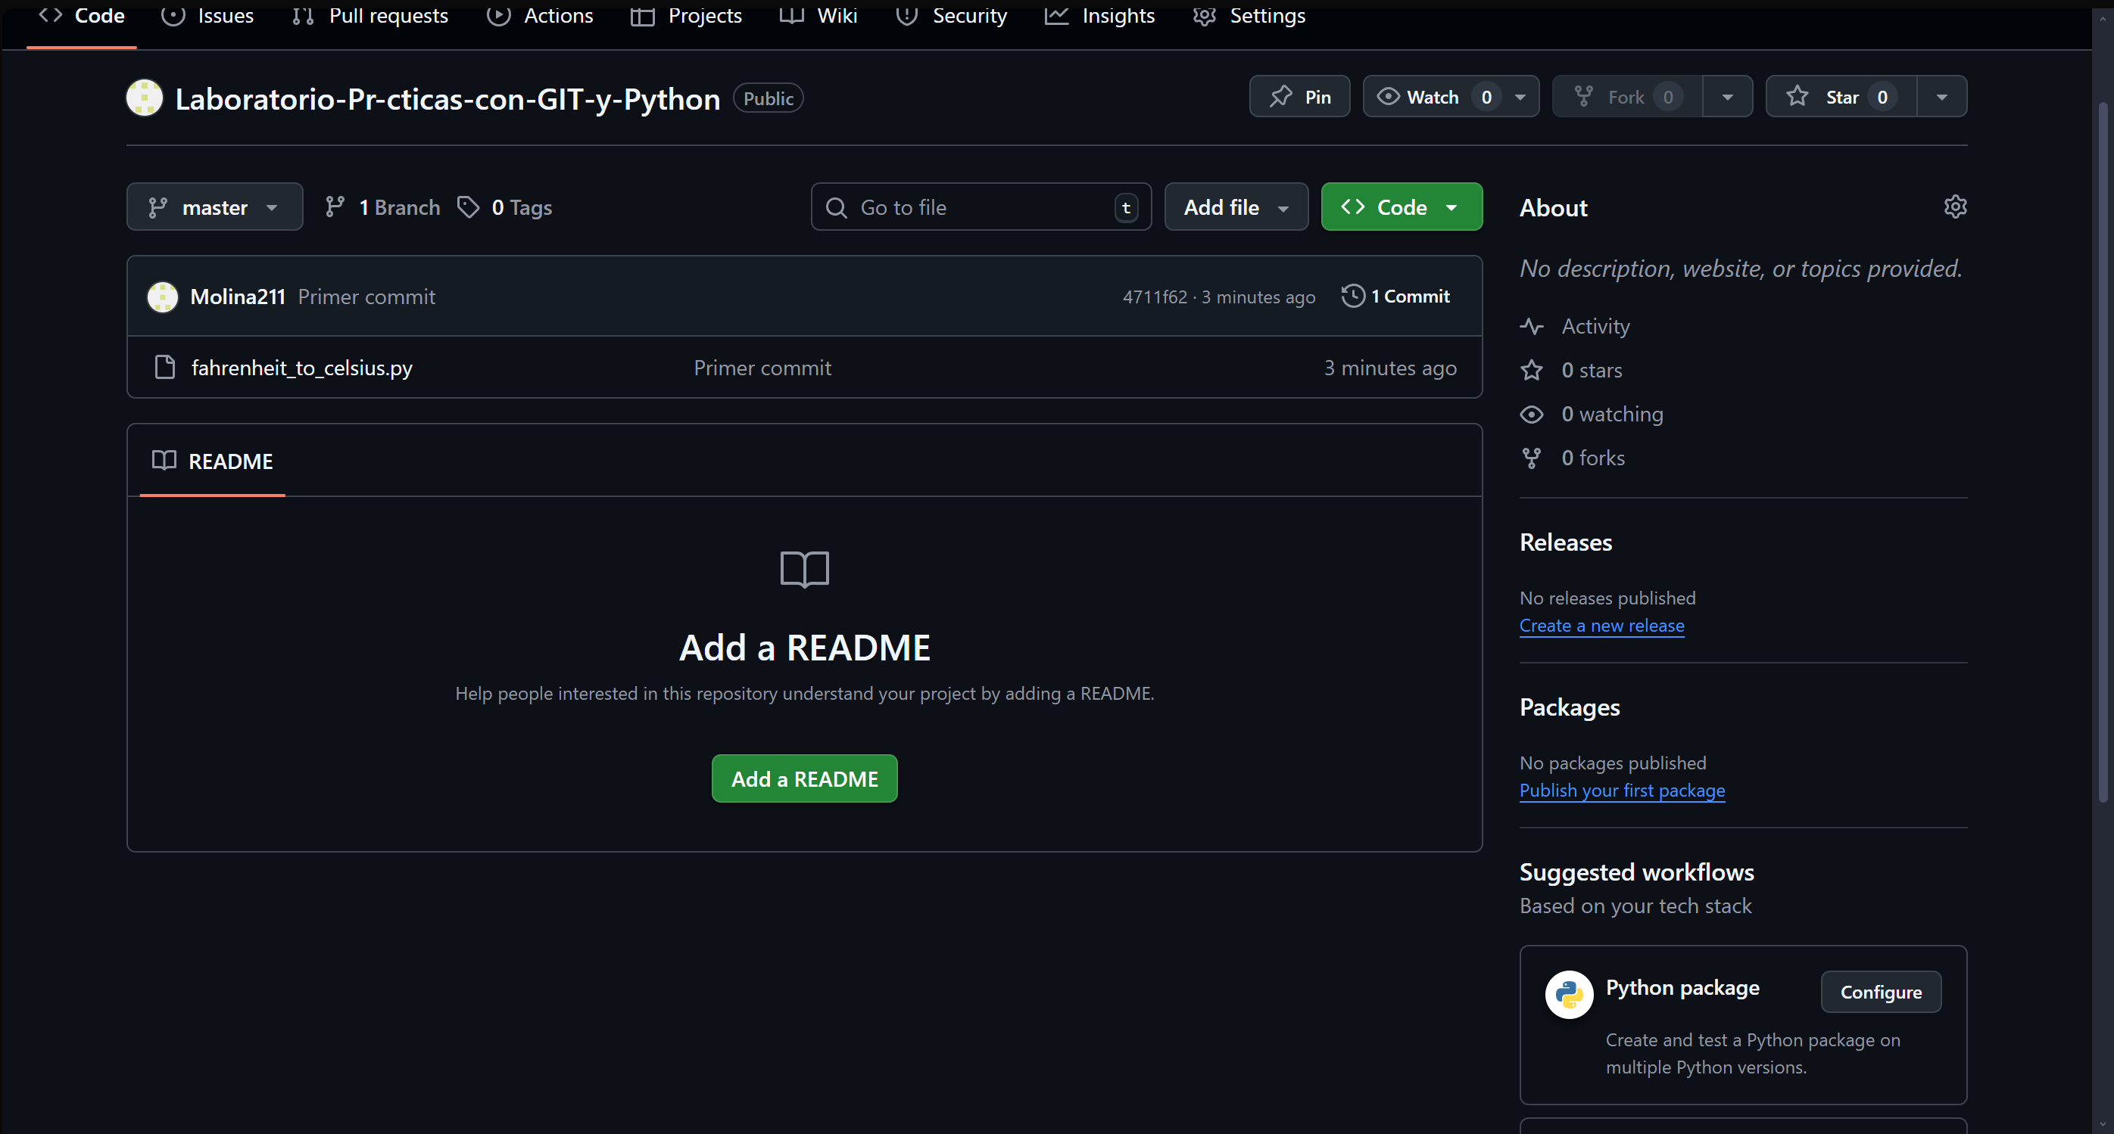
- Añadido de descripción en el Job.
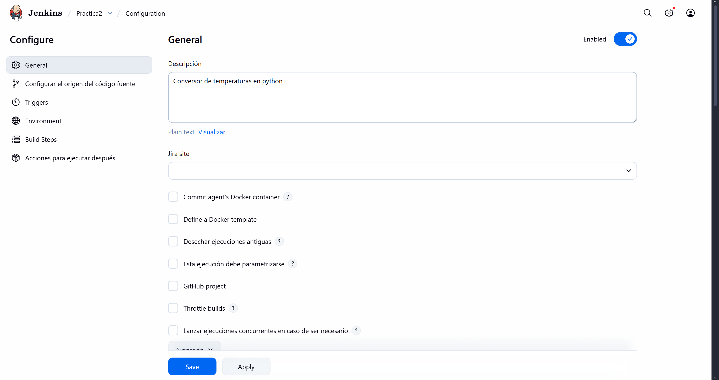
- Añadido del link del repositorio y su rama, en mi caso master.
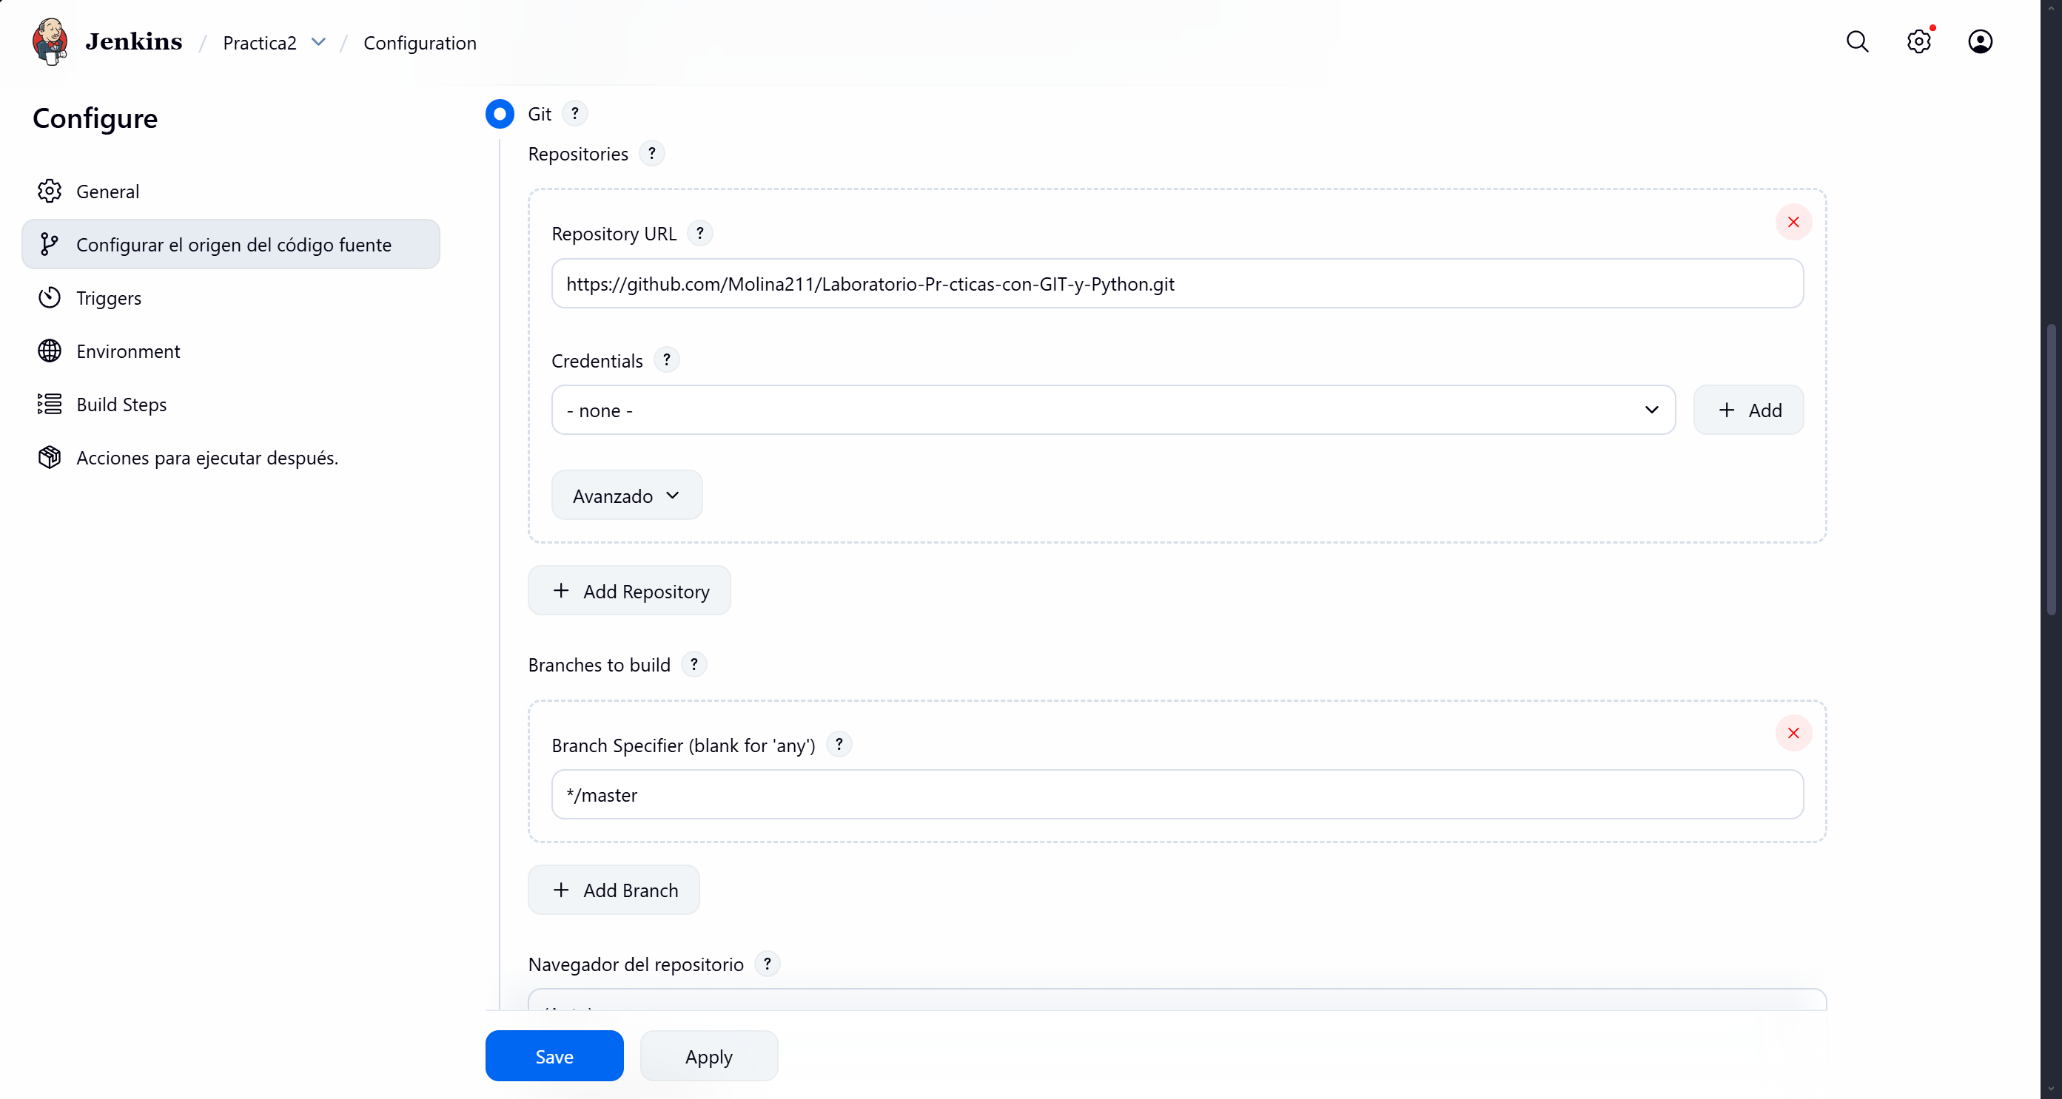
- Añadido de un paso en Shell para el uso del archivo .py.
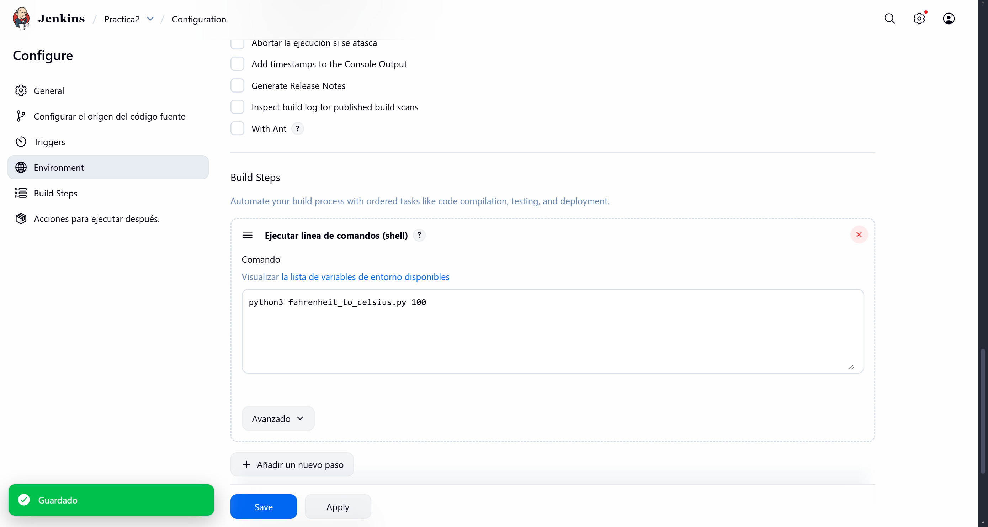
- Ejecución del Job exitosa.
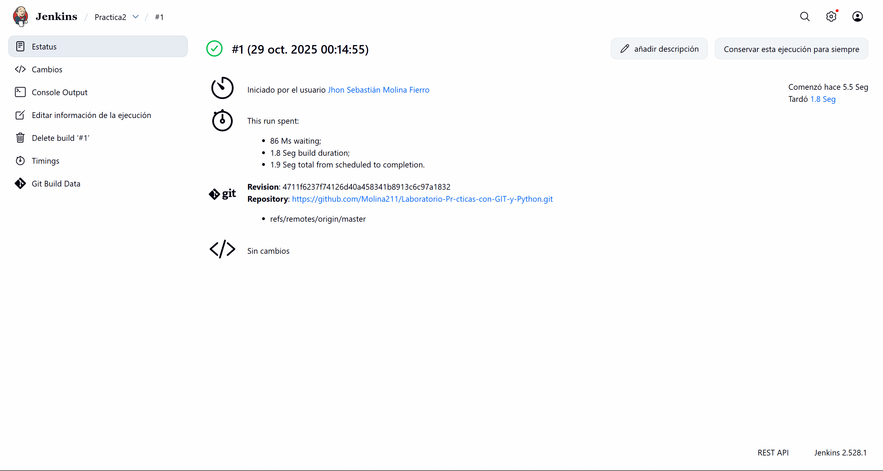
- Muestra de resultados.
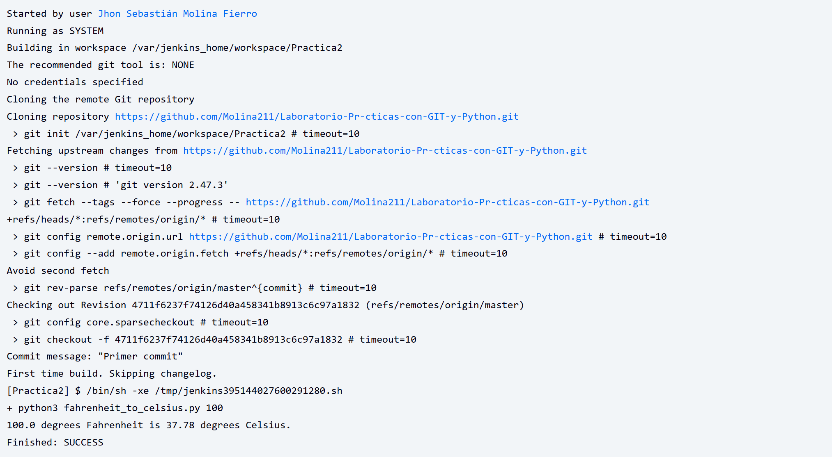

Link de conclusiones
https://youtu.be/EkbDp3dX1xU

